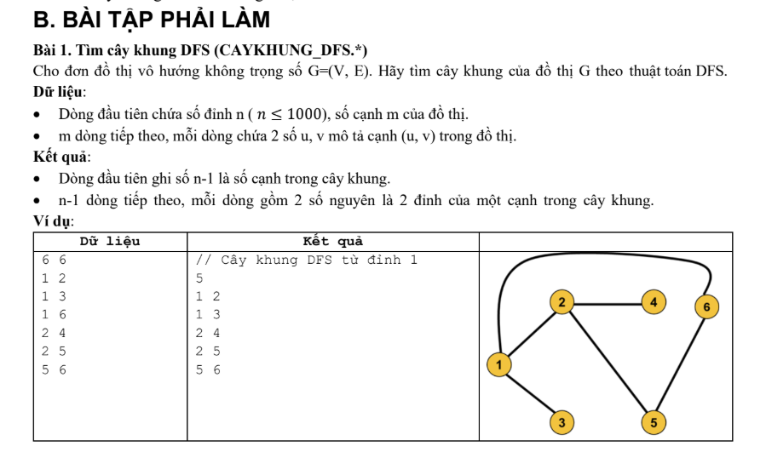I) Mô tả bài toán
Đề bài:
Cho đồ thị vô hướng không trọng số $G=(V,E)$.
Hãy tìm cây khung DFS của đồ thị, bắt đầu duyệt từ đỉnh 1.
Mục tiêu:
Tạo cây khung chứa đúng $n-1$cạnh bằng cách duyệt đồ thị bằng thuật toán DFS.

II) Dữ liệu vào / ra
Input (CAYKHUNG.INP)
- Dòng 1: hai số nguyên n, m — số đỉnh và số cạnh của đồ thị.
- m dòng tiếp theo: mỗi dòng chứa hai số u, v — mô tả một cạnh vô hướng giữa hai đỉnh.
Output (CAYKHUNG.OUT)
- Gồm n - 1 dòng, mỗi dòng chứa hai số u v, tương ứng một cạnh trong cây khung DFS.

III) Thuật toán:
Input: n, m, danh sách cạnh (u, v)
Output: n-1 cạnh trong cây khung DFS bắt đầu từ đỉnh 1

1. Khởi tạo danh sách kề adj[1..n]
2. For i = 1 to m:
đọc u, v
adj[u].thêm(v)
adj[v].thêm(u)

3. Sắp xếp adj[u] để đảm bảo duyệt ổn định

4. Khởi tạo visited[1..n] = false
Tạo danh sách tree_edges = []

5. Hàm DFS(u):
visited[u] = true
For mỗi v trong adj[u]:
nếu visited[v] == false:
thêm (u, v) vào tree_edges
DFS(v)

6. Gọi DFS(1)

7. In ra toàn bộ cạnh trong tree_edges

IV) Hand-trace (chạy tay)
Input:
6 6
1 2
1 3
1 6
2 4
2 5
4 6
Các cạnh:
- 1 nối với {2,3,6}
- 2 nối với {1,4,5}
- 3 nối với {1}
- 4 nối với {2,6}
- 5 nối với {2}
- 6 nối với {1,4}
Bắt đầu DFS từ đỉnh 1:
Bước | Đỉnh hiện tại | Đỉnh kế tiếp | Cạnh thêm vào cây khung
1 | 1 | 2 | (1, 2)
2 | 2 | 4 | (2, 4)
3 | 4 | 6 | (4, 6)
4 | 6 | - | -
5 | Quay lại 2 | 5 | (2, 5)
6 | Quay lại 1 | 3 | (1, 3)

Cây khung DFS thu được:
1 2
2 4
4 6
2 5
1 3

